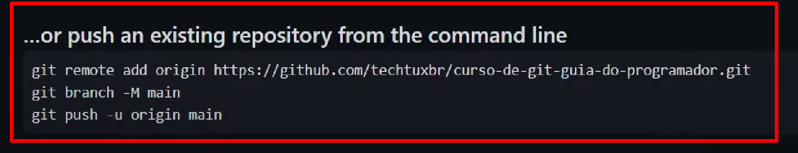  
  
Nesse exemplo vamos vincular um repositório local no github, então podemos fazer os comandos acima.  
Caso o nome da branch esteja como master e não queira alterar pode pular o passo 2 oferecido pelo github.   
Para pode fazer esse comando você deve abrir o CMD ou o Git Bash, navegar ate o diretório local e fazer os comandos de acordo com a sua URL.   
  
  
para colar no Git Bash, use o botão direito do mouse e paste.

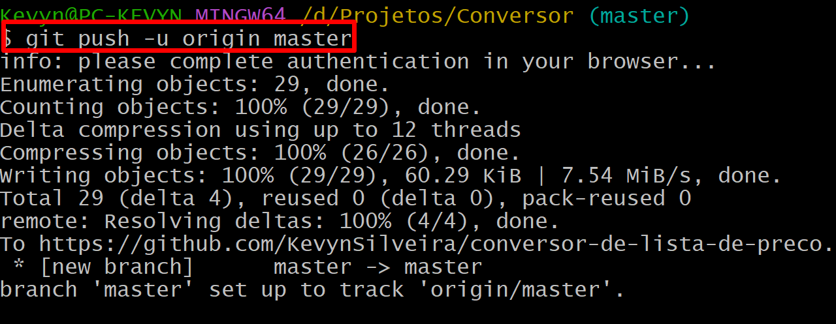  
após do esse comando destacado acima, se você nunca logou no githun, vai pedir as credenciais de acesso. Inserindo-as você vai ter vinculado seu código no repositório